BLM（Business Leadership Model，俗称“别乱摸”）是一套灰常完整的战略规划方法论，从差距分析到顶层设计，再到执行落地，是一套可循环的战略规划工具。它是2003年IBM与美国某商学院一起孕育出来的稀有金贵品种。不仅IBM、华为在用，著名企业例如顺丰、TCL、用友、金蝶等也不同程度地采用，而华为对该模型的应用深度与广度，已经远远超过IBM了，不仅应用于公司战略层面，华为还将BLM各个模块融合到企业运营过程，形成企业各个层级的战略和组织管理的年度循环。

BLM认为企业战略的制订和执行部分包括八个相互影响、相互作用的方面，分别是战略意图、市场洞察、创新焦点、业务设计、关键任务、氛围与文化、人才和正式组织等。

**1. 差距分析**

战略是由不满意激发的，而不满意是对现状和期望业绩之间差距的一种感知。基本上每个企业都会制定下一年的战略规划，战略规划的依据从何而来呢？答案是差距分析与战略意图。

战略规划的目的之一是设定未来发展的目标，差距分析是设定企业发展目标的前提。企业需分析期望业绩与实际业绩做差距分析，找到实现业绩指标的机会或通过各种手段识别出可以弥补差距的机会，对齐行业标杆，找出与标杆之间的差距。

因此，差距分析分为业绩差距、机会差距、对标差距（下面通过示例简单说明一下）

**（1）业绩差距：**

讨论目标：面向明年的发展目标，识别目前深圳片区的关键业绩差距

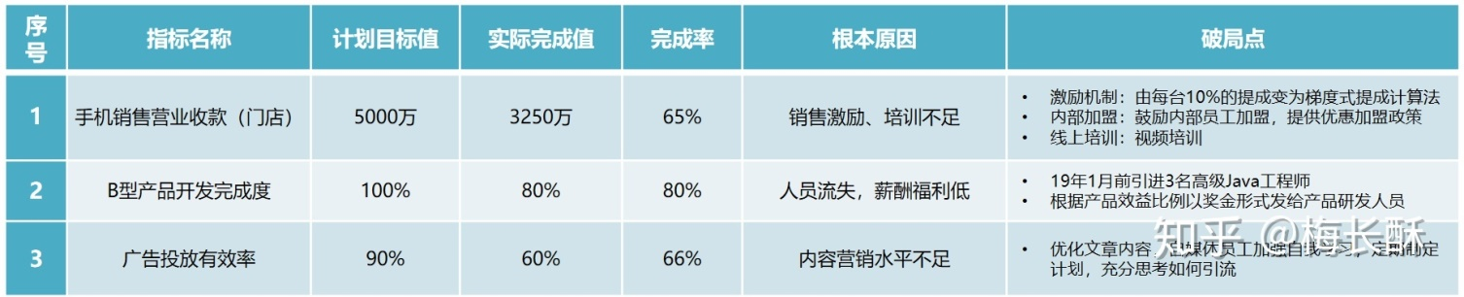

**（2）机会差距：**

讨论目标：寻找2017年当前业务的关键机会差距

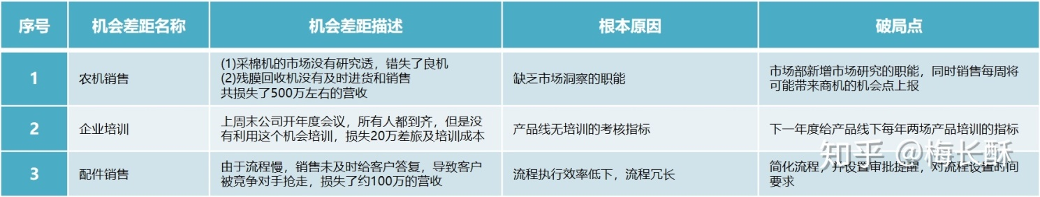

**（3）对标差距：**

讨论目标：识别与竞争对手之间的根本差距

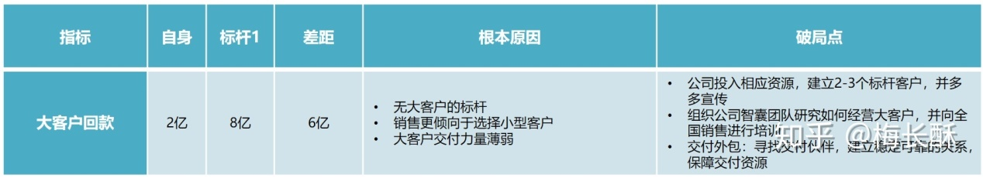

（备注：根本原因的分析建议使用鱼骨图或者RCA根本原因分析法，层层原因剖析，直到找到根本原因！）

**2. 市场洞察**

这是一个需求驱动的时代，并非一个产品/服务驱动的时代，当市场风向转变时，当你跟别人说“对不起，我没有”的时候，也是在拒绝市场机会与自我转型。

市场变幻莫测，现在LOL，明年就吃鸡了，爆品总是在转变，但是只要抓住一次爆品的机会，企业的业绩有时候可以实现指数性增长。

在BLM模型中，市场洞察可以帮助企业管理者洞察市场趋势、抓住市场机会、制定合理的战略，市场洞察力的缺失会对业务设计产生负面影响，因为我们所采用的支撑信息和假设可能是有瑕疵的或错误的。那么，如何进行市场洞察呢？

**一般情况下，市场洞察包含三方面的内容：宏观分析、客户分析、竞争分析。**

分析步骤大致如下：

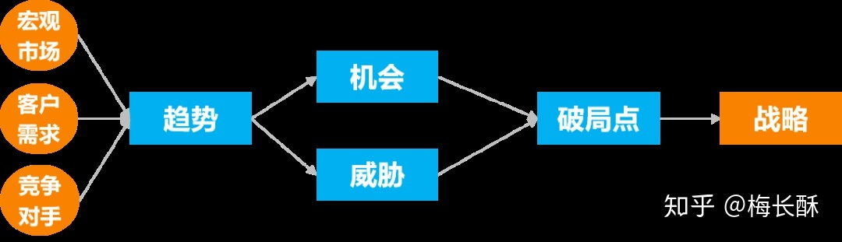

**（1）行业洞察**

注意点：

* 行业洞察应该是有目的的洞察，是基于“为公司带来效益”的目标进行洞察。忌漫无目的、泛泛而谈、没有结论！
* 行业洞察可以通过以下方框的角度进行洞察，如果是公司层面，可从业务（行业）着手，如果是部门层面，可以从领域（如财务、人力资源）着手
* 行业洞察的核心是得出公司“机会+破局点”的结论，先泛后精，只抓住核心机会点即可，不需要所有的机会公司都要同时去抓

**分析的角度：**

1.**行业规模**：行业的市场规模有多大，我们有多少市场占有率，未来我们可能提升多少的占有率，通过什么手段提升？

2.**行业政策趋势**：行业相关的政策有哪些？这些政策会对我们产生什么影响？未来，我们应该如何利用政策的优惠或者如何做改变以顺应政策趋势

3.**行业技术趋势**：行业内有什么技术应用，带来了什么价值？我们是否适合利用这些技术，如果应用是否会带来效益的提升，是否会带来风险？

4.**经济发展趋势**：目前国内的经济趋势、贸易趋势对我们业务的影响是什么？我们应该如何利用或者规避这些影响？

5.**产业链趋势**：目前的产业链是否发生变化？是否出现整合趋势，我们如何利用这些趋势？我们的上下游合作伙伴是否发生变化，未来，我们如何应对这些变化？

6.**经营管理方式趋势**：行业的经营方式趋势是什么？这些经营管理方式对我们有什么借鉴意义，应用这些方式可以给我们带来哪些价值与风险？

7.**其他发展趋势**：这些趋势，对我们有什么机会、威胁，我们应该如何利用这些机会？

**（1）竞争洞察**

注意点：

* 竞争洞察的目的是要认识到行业内的竞争状况，并通过这些趋势去寻找机会与破局点。
* 核心是竞争对手分析，尤其是竞争对手可借鉴的模式、方法分析。

**分析的角度：**

1.**竞争格局分析**：行业的竞争态势如何？行业集中度如何？面对这些行业态势，我们可以采取什么手段去保护及扩大自身的市场占有率

2.**替代品**：行业内是否有替代品，这个替代品将给你带来什么威胁，你将如何应对？

3.**竞争对手分析**： 竞争对手是谁？竞争对手的优势是什么？你的核心竞争力在哪里，通过什么样的手段可以打造你的核心竞争力？

4.**潜在（新）进入者分析：**行业壁垒是否高，有哪些新进入者，这些新进入者的优势是什么？对我们有哪些威胁，面对这些威胁，我们应该如何应对？

5.**供应商分析：**供应商对自己是否有制约力，我们如何摆脱困境？我们如何构建一套良好的机制或体系来维护与供应商的良好合作关系？

6.**购买者分析：**购买者对自己是否有制约力，我们如何摆脱困境？我们可以通过什么手段满足他们的要求，并且构建自己的核心竞争力？

**（1）客户洞察**

注意点：

* 客户洞察核心是以客户为中心，实时紧跟客户步伐（如小米），甚至要引领客户的步伐（如苹果）
* 回答以下问题，深刻思考如何为客户创造价值并且持续增值，识别关键的机会与破局点

**分析的角度：**

1.**客户群体**：客户群体发生哪些变化？客户有哪些分类，哪些对象是我们的核心客户、重要客户、普通客户、潜在客户。

2.**客户需求转变**：客户的需求从何而来，客户需求发生了哪些转变，我们应该如何创造客户价值，如何持续维护客户关系，保证持续增值。

3.**客户体验**：客户对体验有了哪些新的要求？我们是否可以满足他们的客户体验要求或者我们如何通过优化客户体验来提升客户粘度？

4.**渠道变化**：客户获取产品/服务的渠道发生了哪些变化？客户分布的区域是哪里？我们如何构建合理的客户渠道来满足客户的需求或优化客户体验。

5.**市场变化**：有哪些区域/客户类型是我们可以进入的，进入这些市场可以为我们带来什么价值与风险？

示例：

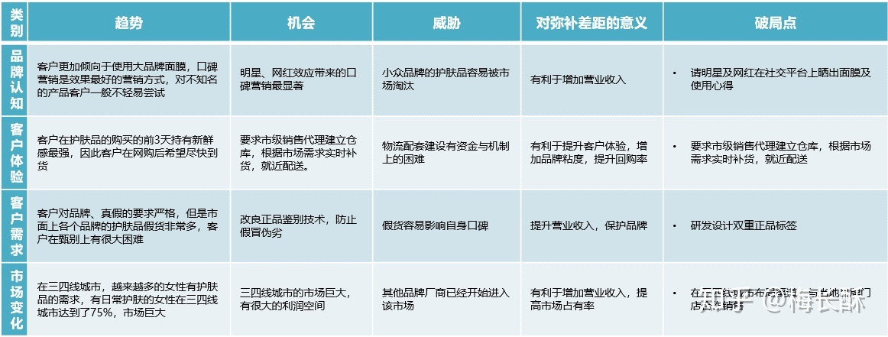

**3. 战略意图**

基于上面的讨论，得出了差距分析及市场洞察的机会与威胁及破局点，那么尽管有些破局点提的很好，但是公司有时候并没有那么多的资源来处理这些破局点，因此，破局点应当适当地取舍。

对以上的总结，可以采用SWOT分析法，同时推导出合理的战略意图:

示例：

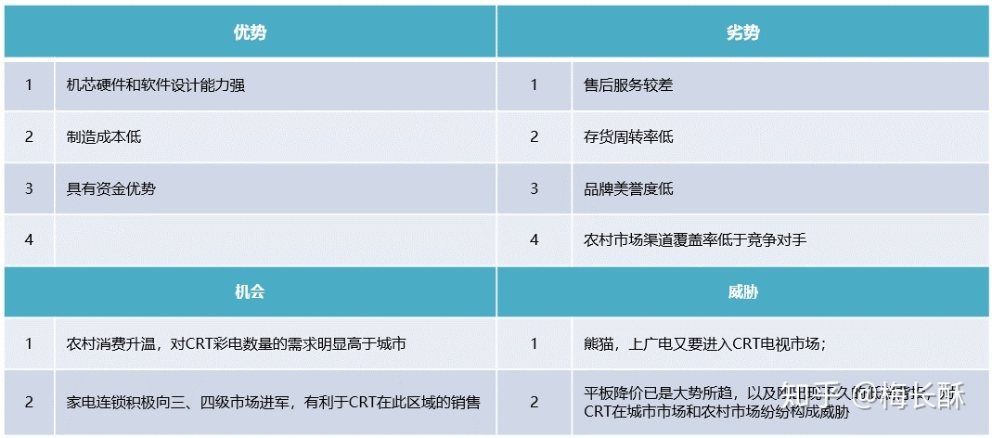

基于对以上机会威胁的总结，结合破局点，再推导出SWOT的配比战略：

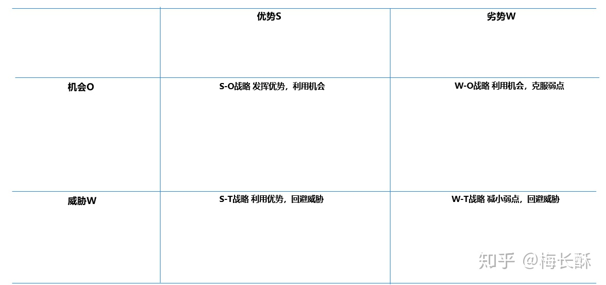

示例：（GH公司的配比战略）

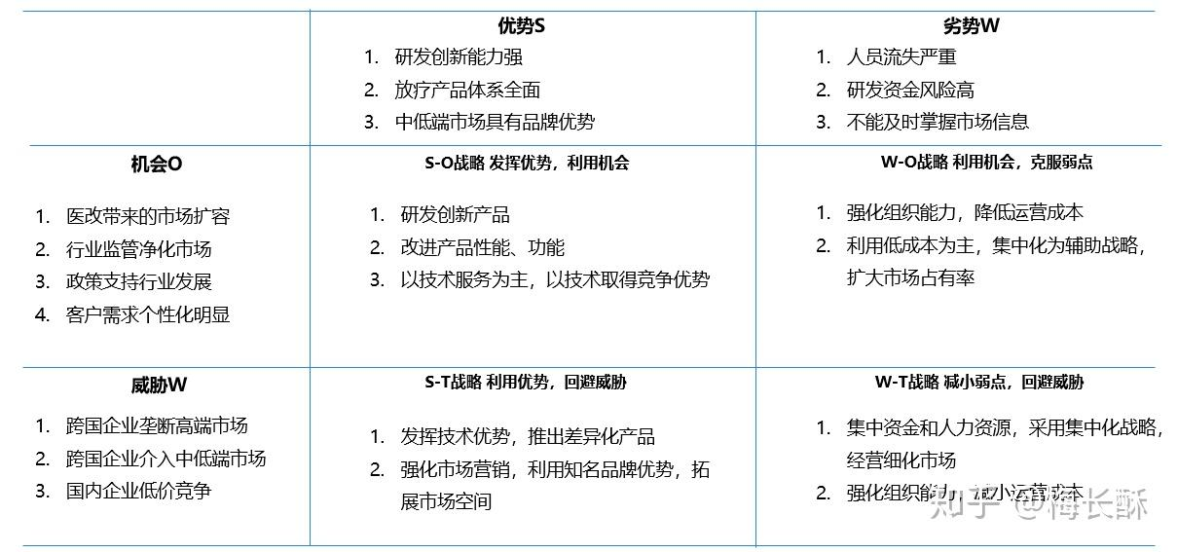

于是，公司的战略基本上就可以确定了（结合老板的战略布局）

一般来说，企业的战略规划可梳理为以下内容：

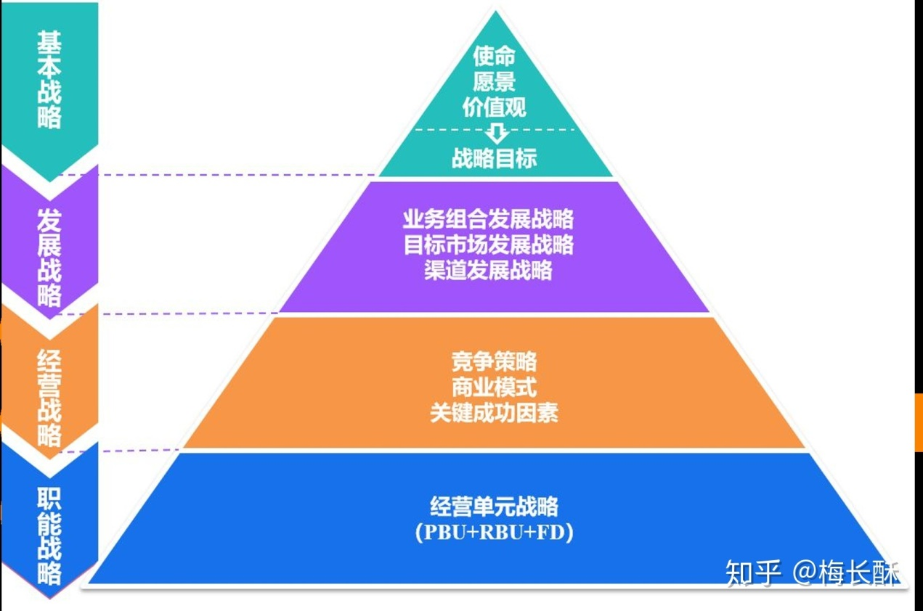

此处，我们暂且先讲最重要的内容：基本战略及战略目标的分解即职能战略

**使命**：企业存在的目的和理由，即指企业在社会上存在的价值与意义。

（示例：通过互联网服务提升人类生活品质）

**愿景**：企业未来要到哪里去？未来是什么样的？目标是什么？即企业未来想成为一家什么样的公司。

（示例：成为最受尊敬的互联网企业）

**价值观**：企业及其员工的价值取向，也是企业在追求经营成功过程中所推崇的基本信念和奉行的目标。

（示例：正直+进取+合作+创新）

**战略目标**：企业战略经营活动预期取得的主要成果的期望值，包括长期发展目标与阶段发展目标。总体战略目标可分解为阶段性目标（不断细分到每个经营单元的年度/季度绩效指标），同时，每个子目标应当分配到相应的经营单元与负责人。

战略目标的内容一般包含：1盈利能力，2市场，3生产率，4产品，5资金，6生产，7研究与开发，8组织，9人力资源，10社会责任等。

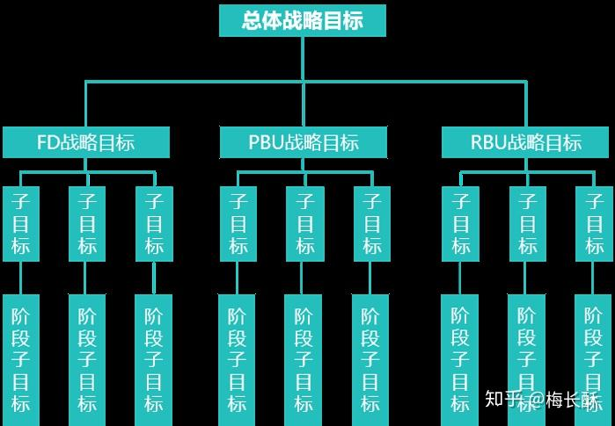

注：FD为职能部门；PBU为产品线；RBU为区域业务单位。

目标一定是可做业绩分解的、有明确的时间节点与数据指标，目标是根据企业使命、结合SWOT配比战略来制定的，与创新焦点是相互支持的。

**4. 创新焦点**

创新焦点是对以上差距分析、市场洞察中破局点并结合战略意图中（创新型、成长型的）战略目标的总结提炼。

当企业明确自身的战略意图之后，就应该思考，为了达到这些目标，我应该通过什么路径来实现？

第一， 思考可以达成目标的业务组合；

第二， 思考达成目标的创新路径与模式；

第三， 思考资源需求与获取路径。

**（1）业务组合：（发展重点：H1>H2>H3）**

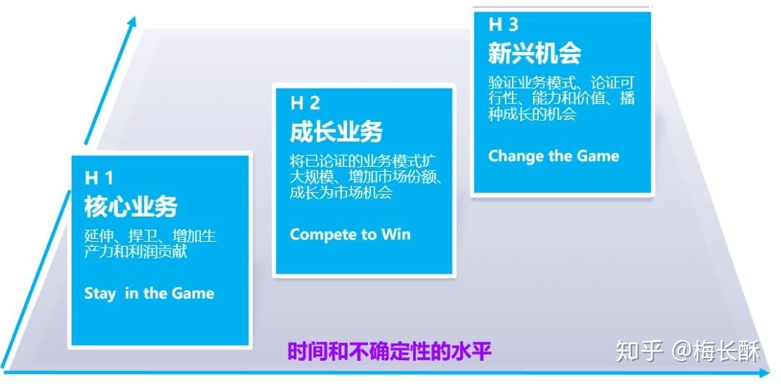

示例：（万科业务组合）

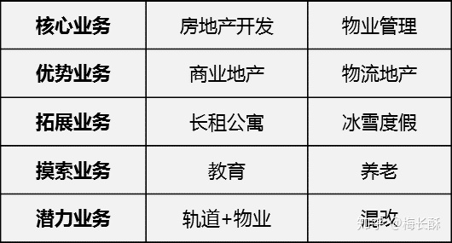

**（2） 创新路径与模式**

**分类**：

1.成长创新：（应用于聚焦客户和进入市场领域）

* 产品创新：新产品/服务（此处也可以是优化的产品/服务）
* 市场创新：新的市场区域与客户拓展
* 渠道创新：推行新的渠道和交付路径

2.模式创新：（创新用于重建和企业扩展）

* 业务运营模式
* 伙伴合作模式
* …….

3.管理创新：（创新以改善核心职能领域的效能和效率）

* 管理工具创新
* 组织职能优化
* 绩效体系优化
* 流程制度优化

示例:

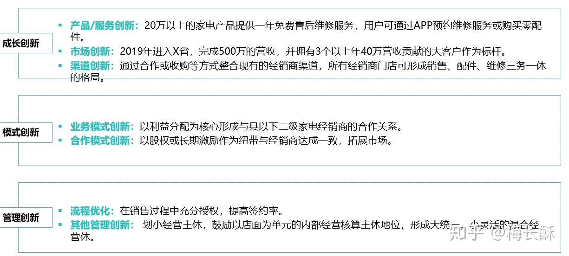

**5. 业务设计**

业务设计的九要素是根据战略目标、创新焦点的要求所做的公司/部门的业务设计，业务设计可以帮助全员更加明确业务/商业模式的内涵，未来一段时间的业务运营模式都要按照以下业务模式地图来执行。

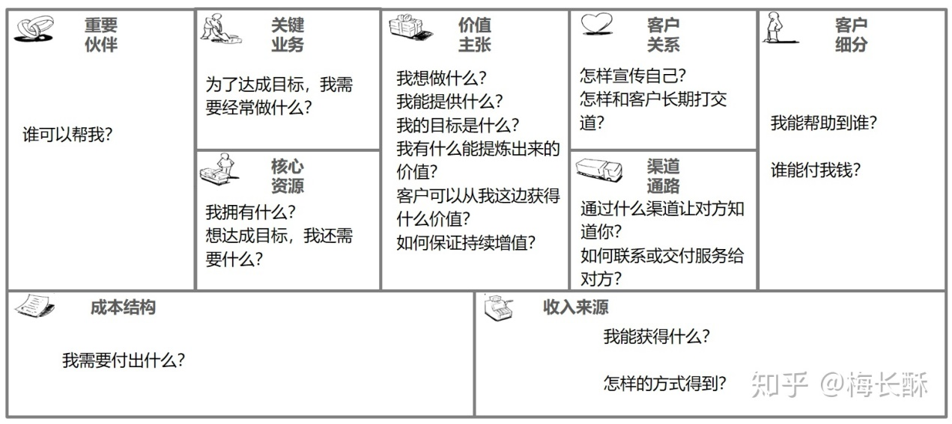

当然，仅有以上的业务设计只是让员工知道公司的业务设计是什么，显得没有太大意义，关键在于落地执行。

因此，我们要对业务设计的各个模块进行目标分解：

示例：

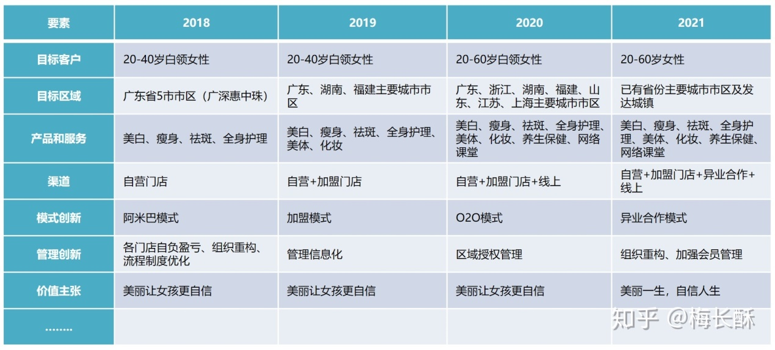

根据目标分解进行指标分解：

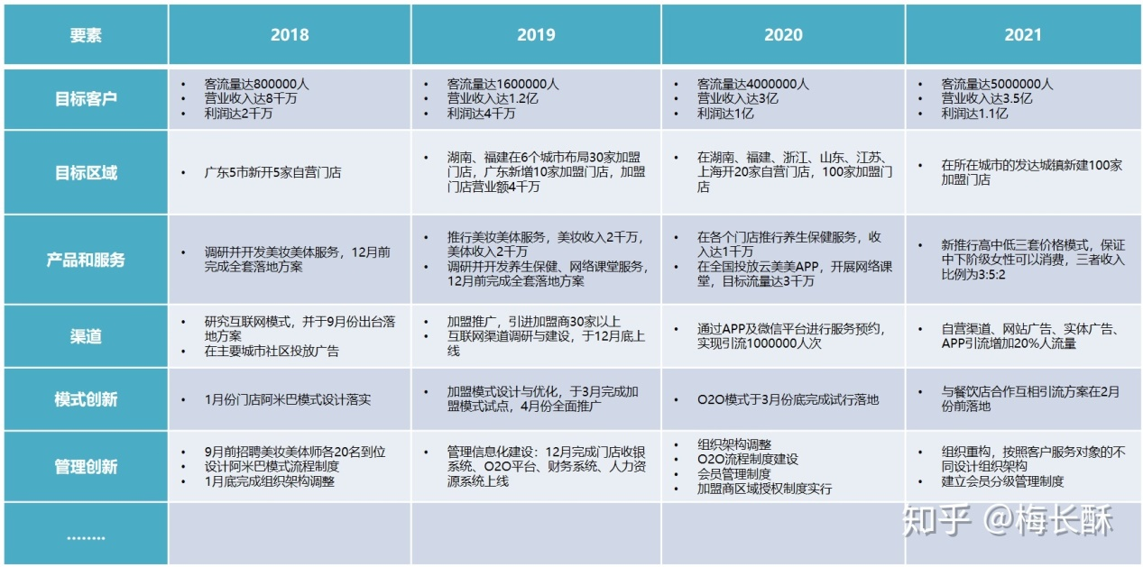

Q: 没有竞争对手的情况下，应该如何做差距分析？比如是小细分市场的头部，对手都已退出

A: 差距分析不完全需要竞争对手。机会差距是外部环境与现行战略之间的落差（也就意味着如果换种模式做，会不会变得更好），绩效差距是战略与执行的落差。

**BLM（业务领导模型）**

华为导入BLM的初衷是为了统一华为中高层管理者的战略思维方法和框架，并提升这些人的领导力，因为管理者的领导力就是制定战略规划并推动战略执行的过程中逐步培养起来的。华为在使用这套工具的过程中发现这是一套包容性很强的思维框架，可以把之前指定战略规划所使用的各种工具如IPD（集成产品开发）、MM（市场管理）、战略解码、战略地图、平衡计分卡等融入其中，并可以从公司战略到业务单元战略再到各职能体系的战略统一使用这一种思维框架和战略语言。

华为1998年从IBM引入IPD时的核心理念：先僵化、后优化、再固化。

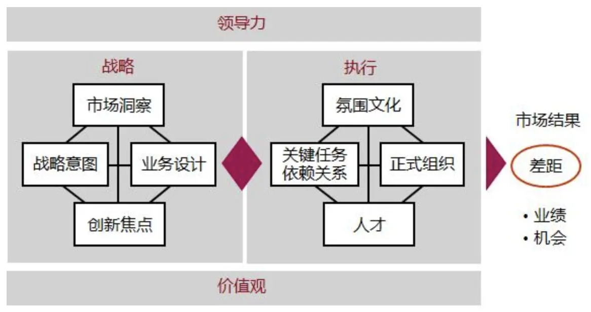

BLM的价值

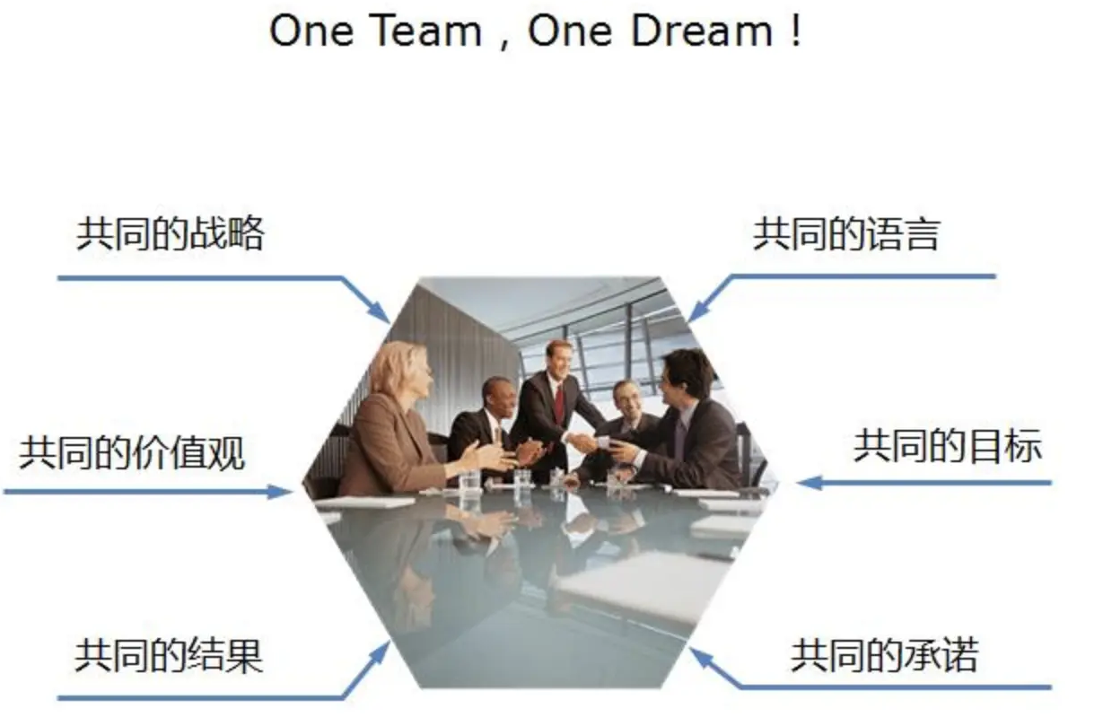

• 共同的战略：通过workshop，让所有战略相关人员参与战略指定，它不再是老板一个人或者高层几个人的战略，而是从高层到底层所有人的战略。

• 共同的语言：从公司战略到业务战略再到职能战略，使用同一个思考工具，采用统一的思维模型，大家有了共同的战略描述语言。

• 共同的目标：通过战略目标和关键任务的层层分解，以绩效管理为手段，来保证公司上下同欲。

• 共同的承诺：战略规划是大家共同研讨的成果，相关责任人已达成共识，并做出相应的承诺。

• 共同的结果：从战略制定到战略执行，我们共同参与，共同面对市场结果。

• 共同的价值观：通过这一套战略管理方法，自始至终都在为团队营造以市场为导向，开发创新，团队协作等核心价值观。

**BLM业务战略规划七步法：**

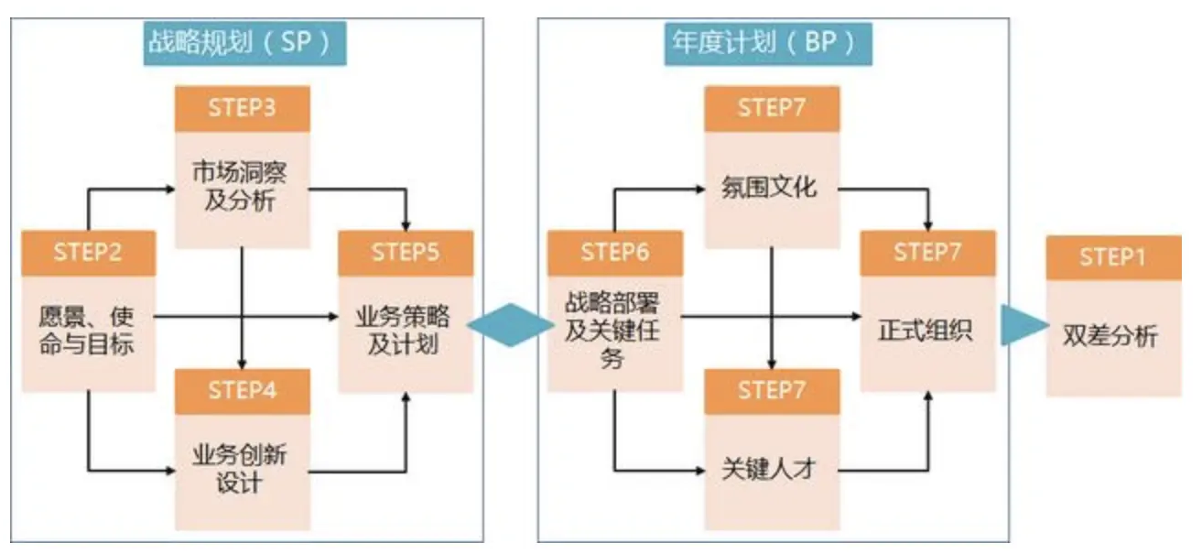

* 双差分析与战略目标设计（STEP1-2）：BLM是以‘差距’为始，又以弥补‘差距’为终的方法，这是业务战略规划的主线，而差距的产生来自于企业高层对未来的目标期望，毋庸置疑业务线的战略目标主要来自于公司级战略目标体系的分解。
* 市场洞察（STEP3）：弥补**业绩差距**可以通过加强战略执行来实现，而要弥补**机会差距**，则需要新的业务设计。而新的业务设计，则需要以市场机会和客户需求为输入。市场洞察就是在探寻达成未来战略目标的机会。
* 业务创新设计（STEP4）：机会差距的弥补，需要业务设计的创新，包括开发新产品、推行新的商业模式、采取新的竞争策略等。业务设计可以帮助我们设计出能抓住市场机会达成战略目标的业务模式，以及应当采取的产品组合策略。
* 业务策略及业务计划（STEP5）：好的业务设计需要指定周密的业务计划才能落地实施，规划团队应当针对每一个细分市场制定详细的业务计划，并输出每个细分市场的产品开发计划，然后将所有细分市场的业务计划及产品开发计划整合成产品线的业务计划和产品路标规划，同时输出产品线对人力资源和关键技术的需求。
* 战略部署和关键任务（STEP6）：业务设计和业务计划需要通过年度战略部署（BP）层层落地，战略部署方案的设计需要遵从责（关键任务）权（资源预算）利（KPI及奖金）对等的原则。战略不能落地或执行效果差的主要原因也就是在这里没有权衡好责、权、利的关系。
* 组织能力支撑（STEP7）：关键任务和KPI的达成需要组织能力的支撑，BLM分别从氛围文化、正式组织、关键人才等方面提供了组织支撑的思考方向，战略规划团队有责任对组织能力的提升提出建设性的要求或方案，并推动相关部门去落实。